CG – HW5 – Camera

15331097, 何志宇

### 如何运行

windows环境下，打开./cmake-build-debug/hw3.exe即可运行。若无此文件夹。可以根据CMakeLists.txt直接编译即可。

**1. 投影(Projection): 把上次作业绘制的cube放置在(-1.5, 0.5, -1.5)位置，要求6个面颜色不一致 正交投影(orthographic projection)：实现正交投影，使用多组(left, right, bottom, top, near, far)参 数，比较结果差异 透视投影(perspective projection)：实现透视投影，使用多组参数，比较结果差异。**

透视投影：

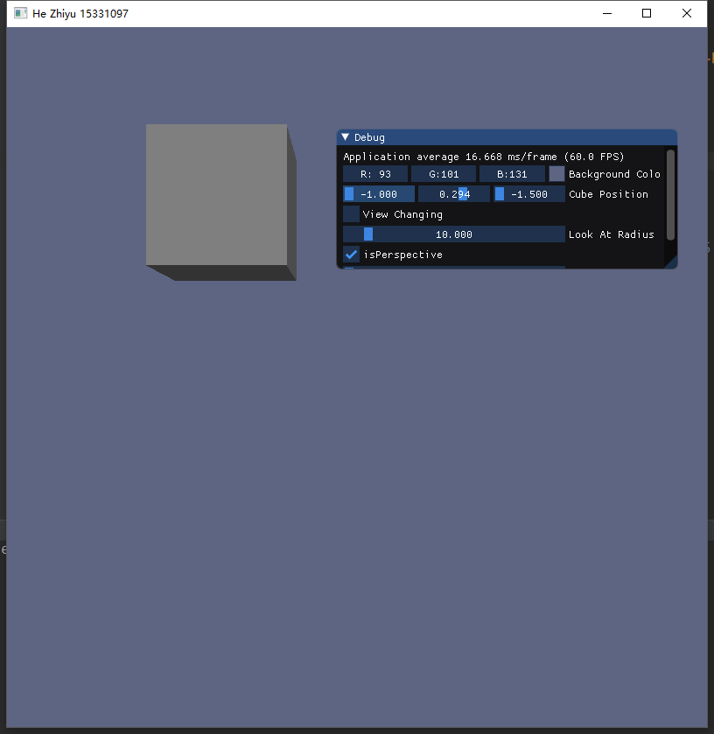

正交投影：

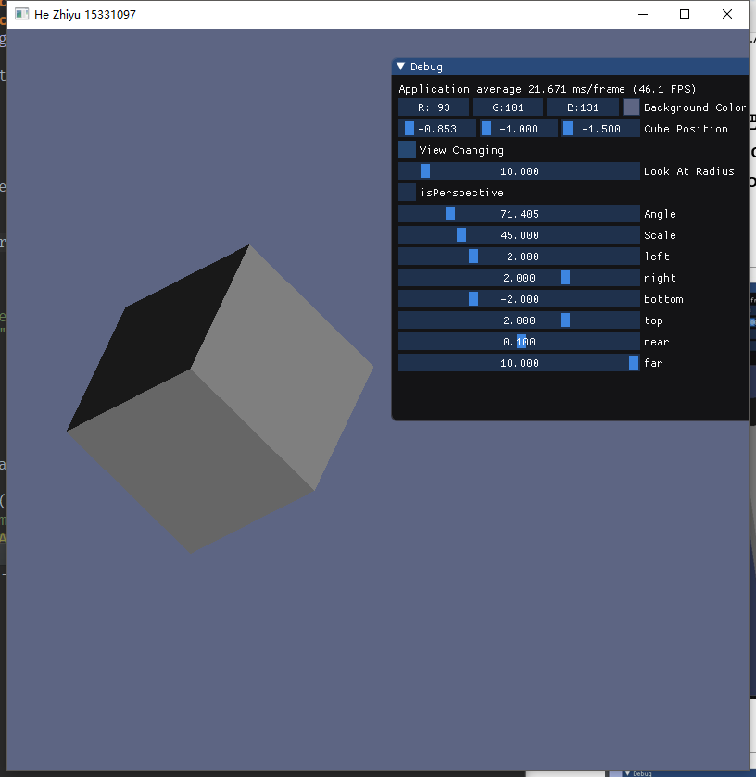

正交投影参数变化：

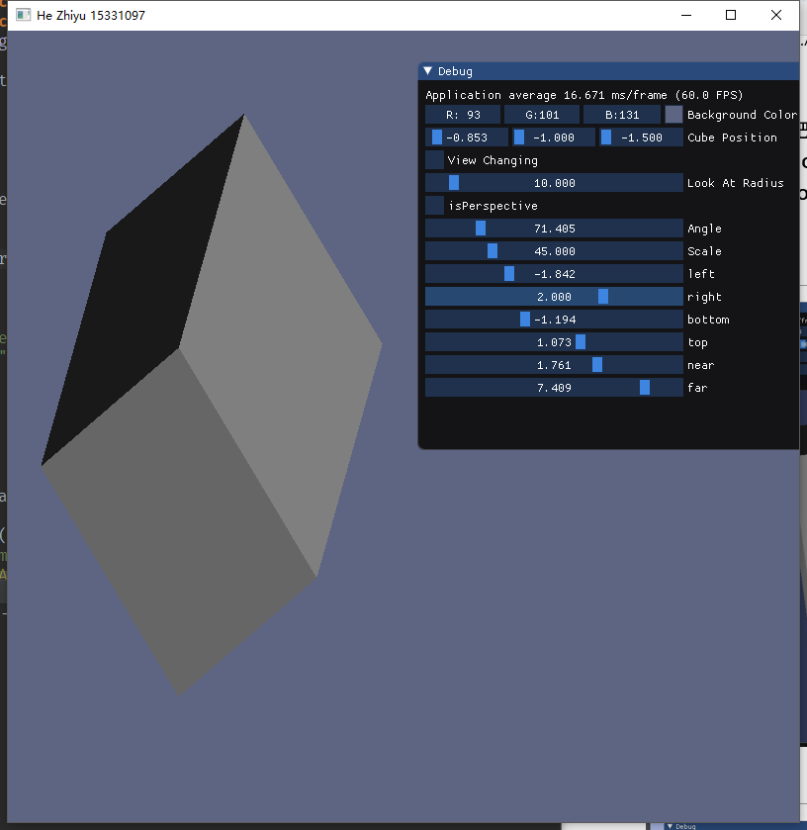

这些参数主要是影响正交投影坐标系的投影变化。比较直观。

**视角变换(View Changing): 把cube放置在(0, 0, 0)处，做透视投影，使摄像机围绕cube旋转，并且时刻看着cube中心**

透视投影变化：

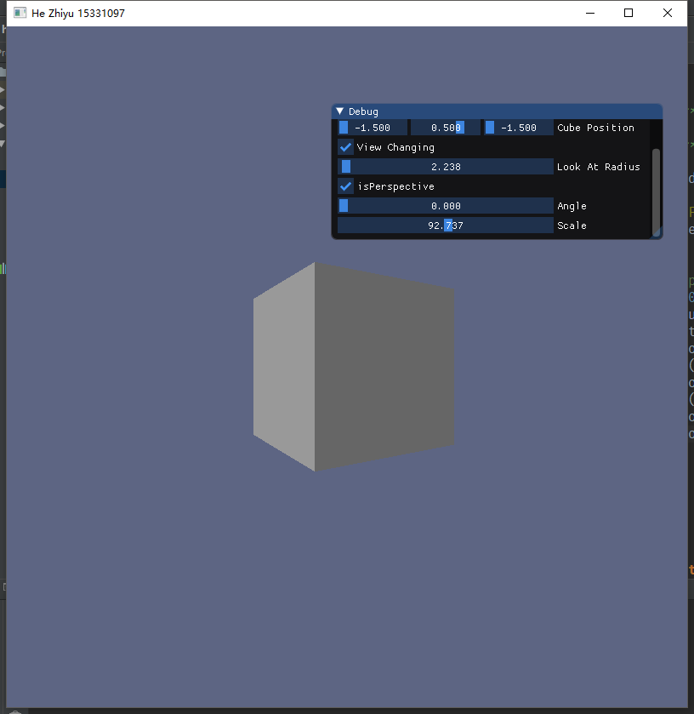

### 实现思路

立方体绘制跟hw4一致。主要是摄像头的视图矩阵变换：

// transformations  
glm::mat4 view;  
**if** (isAnimate) {  
 **auto** camX = **static_cast**<**float**>(sin(glfwGetTime()) * lookAtRadius);  
 **auto** camZ = **static_cast**<**float**>(cos(glfwGetTime()) * lookAtRadius);  
 view = glm::lookAt(glm::vec3(camX, 0.0f, camZ), glm::vec3(0.0f, 0.0f, 0.0f), glm::vec3(0.0f, 1.0f, 0.0f));  
} **else** {  
 view = glm::translate(view, glm::vec3(0.0f, 1.0f, -5.0f));  
}  
  
  
glm::mat4 projection;  
**if** (isPerspective) {  
 projection = glm::perspective(glm::radians(scale), (**float**) SCREEN_WIDTH / (**float**) SCREEN_HEIGHT, 0.1f,  
 100.0f);  
} **else** {  
 projection = glm::ortho(left, right, bottom, top, nearArgs, farArgs);  
}

以上是核心代码，主要是启用动画时，isAnimate == true，计算圆坐标方程，通过关于时间的正弦余弦函数来确定，使用glm中的lookAt的方法创造视图矩阵，摄像头的方向就是摄像头的位置指向原点位置。